17.1 关于电动机转动的猜想

【学习目标】
1．了解直流电动机的结构。
2．了解电动机能够转动的原因。

INCLUDEPICTURE "../../../../../教案·沪粤9物（下）Word/学习行为指导.TIF" \* MERGEFORMAT INCLUDEPICTURE "../../../../../教案·沪粤9物（下）Word/学习行为指导.TIF" \* MERGEFORMAT 
————————
行为提示：
1．认真阅读学习目标，用双色笔将行为动词画上记号。
2．创设情景，导入新课。

提示：
线圈由静止变为运动，运动状态发生了改变，说明受到了力。情景导入 生成问题
师：上课前，先来观察一些图片(多媒体展示如下图片，并播放它们由停止到运转的状态)，这些设备有什么共同特点？
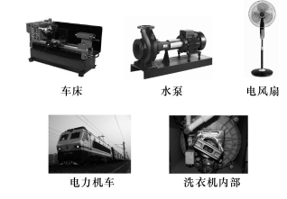
生甲：它们都是电器。
生乙：它们的运转都需要用到电。
生丙：它们都是靠电动机转动来工作的。
师：这些机器中的电动机是如何转动的呢？(引入新课)
自学互研 生成能力
INCLUDEPICTURE "../../../../../教案·沪粤9物（下）Word/自主探究.TIF" \* MERGEFORMAT INCLUDEPICTURE "../../../../../教案·沪粤9物（下）Word/自主探究.TIF" \* MERGEFORMAT 

自主阅读教材P_{22～23}的内容，完成下列问题：
1．举例说出在生活和生产中哪些器具用到了电动机。
答：电动机在生活和生产中应用十分广泛。如电扇、洗衣机、电力机车、数控机床……

2．观察实际的电动机，它的构造是什么样的呢？
答：电动机由两部分组成：能够转动的线圈(转子)和固定不动的磁体(定子)。

自主阅读教材P_{23～24}的内容，独立思考并完成下列问题：
3．电动机在什么情况下会转动？据此你有什么猜想？
答：线圈通电后电动机就会转动，说明线圈此时受到了力的作用，即磁铁的磁场对通电线圈具有力的作用。
由此产生猜想电动机的转动，可能跟磁体和通电线圈有关。

提示：
“简化”是科学探究中常用的一种方法。
独立完成知识板块一、二，教师巡视，根据完成情况挑2组同学带领大家分别学习知识板块一、二，其他同学补充或纠错。

给每组分发器材，组织好方案一、二的探究活动，学生观察和体验并讨论，教师选择一组在全班进行展示、解释，师生共同评估，得出结论。
各小组长将各知识板块中不能解决的问题展示到小黑板上，寻求小组间合作探究，共同解决。

对照学习目标思考：
1．今天我学到了什么知识？
2．我还存在的疑惑是什么？4.要验证电动机转动原因的猜想，如何对电动机的结构做合理的简化。
答：电动机转子上的线圈组→转子上的一组线圈→一组线圈中的一个线圈→一个线圈中的一段直导线
电动机磁体→电磁铁→蹄形磁铁

INCLUDEPICTURE "../../../../../教案·沪粤9物（下）Word/合作探究.TIF" \* MERGEFORMAT INCLUDEPICTURE "../../../../../教案·沪粤9物（下）Word/合作探究.TIF" \* MERGEFORMAT 
知识板块二中，为什么可以将电动机转子上的线圈组简化为一个线圈中的一段直导线？
交流展示 生成新知
方案一 完成教材P₂₂活动1
方案二 完成教材P₂₅课外活动
让电动机转起来
参照图(a)所示的电路，用导线把图(b)中的电源、开关和模型电动机连接起来。闭合开关，看看电动机是否转动。若不转动，仔细查找原因或请求老师的帮助。
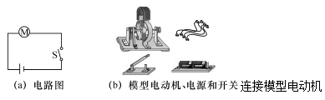

课外活动
根据电动机的主要构造，请用如图所示的器材，制作一台简易电动机。
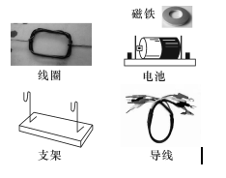
试一试：(1)他能不能转动？
(2)改变线圈中电流的方向，转动情况有什么变化？
当堂演练 达成目标
见学生用书
课后反思 查漏补缺

